MANUAL PARA GESTIONAR ACCIONES
CORRECTIVAS Y DE MEJORA

SECRETARÍA DISTRITAL DE CULTURA, RECREACIÓN Y DEPORTE
OFICINA ASESORA DE PLANEACIÓN – OFICINA DE CONTROL INTERNO
BOGOTÁ D.C.

TABLA DE CONTENIDO

1 OBJETIVO 3
2 ALCANCE 3
3 RESPONSABLES 3
4 DOCUMENTOS ASOCIADOS 3
5 TÉRMINOS Y SIGLAS 3
6 LINEAMIENTOS PARA LA FORMULACIÓN, REVISIÓN, REGISTRO, IMPLEMENTACIÓN, MONITOREO Y EVALUACIÓN 5
6.1.1 Fuentes generadoras 7
6.1.2 Tipo de acción 8
6.1.3 Análisis de causas 9
6.1.4 Plan de Acción 13
6.1.5 Revisión acciones formuladas- Verificación Coherencia metodológica 14
6.1.6 Registro acciones en la herramienta de la mejora 14
6.2. MODIFICACIÓN DE ACCIONES CORRECTIVAS O DE MEJORA 15
6.3. MONITOREO Y REGISTRO HERRAMIENTA DE LA MEJORA 16
6.2 SEGUIMIENTO Y EVALUACIÓN DE LA EFECTIVIDAD 17

OBJETIVO
Establecer las directrices para la formulación, revisión, registro, seguimiento y evaluación de la efectividad de las Acciones Correctivas y de Mejora, generadas a partir de auditorías internas evaluaciones o seguimientos de la Oficina de Control Interno, no conformidades, observaciones y recomendaciones de organismos externos, distintos a la Contraloría de Bogotá, o del ejercicio de autoevaluación de los procesos, realizados para la mejora continua de la entidad.

ALCANCE
El documento abarca las etapas de formulación, revisión, registro, seguimiento, monitoreo, finalización y revisión de efectividad de las acciones y debe ser aplicado por los líderes de proceso de la SCRD y sus equipos de trabajo.

RESPONSABLES
- Líderes de proceso
- Enlaces del Sistema de Gestión
- Oficina Asesora de Planeación

DOCUMENTOS ASOCIADOS
- SEG-PR-01 Procedimiento para la mejora
- SEG-PR-01-FR-01 Formulación de acciones para la mejora
- SEG-PR-01-FR-02 Herramienta de la mejora
- SEG-PR-01-FR-03 Reporte de avance y/o finalización de acciones

TÉRMINOS Y SIGLAS
Concepto | Definición
Acción Correctiva | Acción tendiente a eliminar la causa de una situación indeseable y evitar que vuelva a ocurrir.
Acción de mejora | Acción formulada y ejecutada con el propósito de mejorar el desempeño y cumplimiento de resultados de los procesos.
Auditoria Interna | Desempeño de una actividad independiente y objetiva de aseguramiento y consultoría, concebida para agregar valor y mejorar las operaciones de la entidad. Ayuda a las organizaciones a cumplir sus objetivos aportando un enfoque sistemático y disciplinado para evaluar y mejorar la eficacia de los procesos de gestión de riesgos, control y gobierno. (Instituto de Auditores Internos IIA GLOBAL. Marco internacional para la práctica profesional de auditoría interna, 2017, p.17).
Corrección | Acción inmediata tomada para eliminar una situación no deseada
Eficacia | Extensión en la que se realizan las actividades planificadas y se alcanzan los resultados planificados
Efectividad | Capacidad de lograr el efecto que se desea o se espera. En este caso se refiere al logro de eliminación o transformación buscada de las causas que generaron un incumplimiento o situación administrativa no deseada.
Eficiencia | Relación entre el resultado alcanzado y los recursos utilizados
Gestión de Riesgos | Es un proceso para identificar, evaluar, manejar y controlar acontecimientos o situaciones potenciales que afectan el normal desarrollo de la organización, con el fin de proporcionar un aseguramiento razonable respecto del alcance de los objetivos de la organización.
Hallazgo u observación de auditoría | Es el resultado de la comparación que se realiza entre un criterio establecido y la situación actual encontrada durante el examen a una actividad, procedimiento o proceso.
Incumplimientos | Resultados que demuestran que no existe concordancia entre lo esperado y lo evidenciado en el trabajo de auditoría. En este caso, es obligatorio para la unidad auditable formular un Plan de Mejoramiento para tratar las causas de los hallazgos o resultados del trabajo de auditoría.
Oportunidades de Mejora | Situaciones evidenciadas por el auditor donde puede presentarse alguna de las siguientes condiciones:  a) Existe una oportunidad para el mejoramiento del proceso o la unidad auditable que se puede aprovechar.  b) Existe algún riesgo que pone en peligro el logro de los objetivos del proceso o unidad auditable y resulta recomendable implementar medidas para evitar la materialización de dicho riesgo.
Herramienta de la Mejora | Instrumento diseñado para consolidar la información relacionada con las acciones correctivas y de mejora, formulada por casa proceso, al igual que las actividades de seguimiento correspondientes.
Modelo de líneas de defensa | Esquema de responsabilidades integrada por cuatro líneas de defensa, el cual se configura a partir de la adaptación del esquema de “Líneas de Defensa”, que “proporciona una manera simple y efectiva para mejorar las comunicaciones en la gestión de riesgos y control mediante la aclaración de las funciones y deberes esenciales relacionados.
Partes Interesadas | Persona u organización que puede afectar, verse afectada o percibirse como afectada por una decisión o actuación de la entidad, tales como usuarios, proveedores, organismos de control, servidores públicos y habitantes de la ciudad.
Reformulación | Definir una(s) nueva(s) acción(s) para resolver las causas del hallazgo, de manera que sustituya la(s) inicialmente prevista(s), la reformulación puede ser resultado de un nuevo análisis de causas.
Reprogramación | Es determinar un nuevo plazo para la ejecución de una actividad
Seguimiento | Determinar el estado de un sistema, un proceso, o una actividad. Para determinar el estado puede haber una necesidad de revisar, supervisar u observar
SCRD | Secretaría Distrital de Cultura, Recreación y Deporte
ACM | Acción Correctiva o de Mejora
MIPG | Modelo Integrado de Planeación y Gestión

LINEAMIENTOS PARA LA FORMULACIÓN, REVISIÓN, REGISTRO, IMPLEMENTACIÓN, MONITOREO Y EVALUACIÓN
Diagrama 1. Procedimiento para la mejora
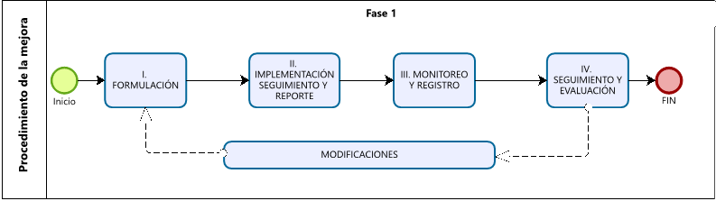
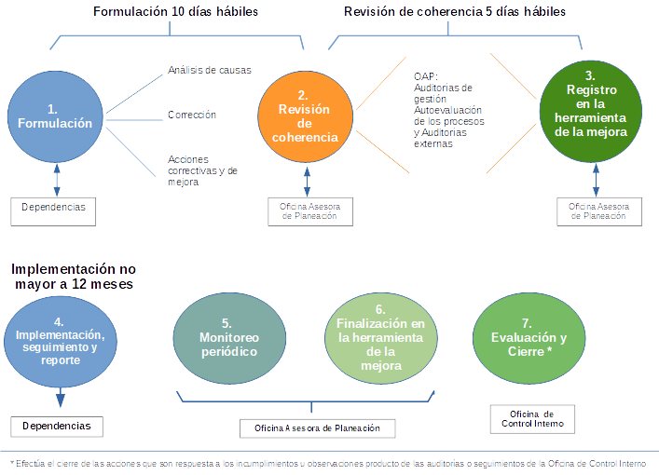

  - FORMULACIÓN DE ACCIONES

Responsabilidad: | Líder del Proceso / directores, subdirectores, Jefes de Oficina y/o Coordinadores de Grupo | Primera línea de defensa

Diagrama 2. Fase formulación acción
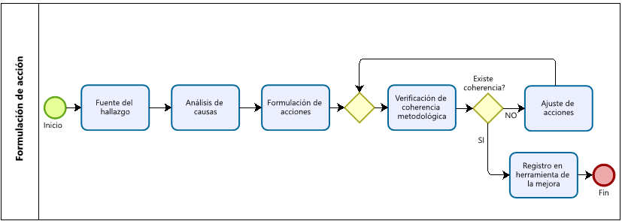

- El plan de mejoramiento (acción correctiva o de mejora) se debe formular y reportar en el formato SEG-PR-01-FR-01 Formulación de acciones para la mejora
- La formulación y envío del Plan de Mejoramiento (acciones correctivas o de mejora), se debe realizar dentro de los diez (10) días hábiles siguientes al recibo del informe final de auditoría, seguimiento o evaluación, o de la identificación de acciones derivadas de ejercicios de autoevaluación. Las acciones deberán dar respuesta a la totalidad de las observaciones o recomendaciones de la auditoría o visita de seguimiento, reportadas en el informe correspondiente. En caso de no hacerse, se debe justificar las razones en el plan de mejoramiento o declarar que asume el riesgo.
- La duración o plazo para la ejecución de las acciones que se formulen no debe ser mayor a 1 año, contado a partir de la aprobación del plan de mejoramiento definitivo.
- Las acciones que sean formuladas deben estar orientadas a corregir la desviación detectada y a eliminar las causas que generaron las situaciones identificadas en los procesos de evaluación y seguimiento.

Fuentes generadoras

La formulación de Acciones Correctivas y de Mejora (ACM), se realiza a partir de diferentes fuentes que generan la necesidad de implementarlas, las cuales se listan en la Tabla 1.

Tabla 1. Fuentes generadoras de mejoramiento
FUENTE |  |  | DESCRIPCIÓN
AUDITORIAS INTERNAS | Auditorías de la Oficina de Control Interno |  | Incumplimientos, observaciones o recomendaciones de auditoría informadas por la Oficina de Control Interno, generadas a partir del rol de evaluación y seguimiento a los procesos o a las unidades auditables de la Entidad
VISITAS DE ORGANISMOS EXTERNOS |  |  | Observaciones o recomendaciones resultado de las revisiones o visitas que practican organismos como el Archivo de Bogotá, Secretaría Distrital del Medio Ambiente, y ARL, ente otras, en el ejercicio de sus funciones.
AUTO EVALUA-CION  DEL  PROCESO | ANÁLISIS  DE  DATOS | Resultados Indicadores | Se formulan acciones por esta fuente, cuando el resultado de los indicadores arroja un resultado critico (color rojo). Ver SEG-PR-01-FR-02 Administración de indicadores.
 |  | PQRSD | Quejas reiteradas o con impacto significativo para las partes interesadas
 |  | Insatisfacción de los grupos de valor | Niveles bajos de satisfacción en las encuestas de satisfacción de los grupos de valor y partes interesadas.
 |  | Seguimiento a planes | Cuando el resultado obtenido de la revisión que las dependencias realizan a los diferentes tipos de planes, ejemplo: Plan de Acción, Plan de Adquisiciones, planes operativos, etc., no está acorde con lo planeado
 | Materialización de Riesgos |  | Acciones definidas para restablecer la situación cuando se materializa un riesgo.
 | Oportunidades Identificadas |  | Acciones definidas para aprovechar las oportunidades y alcanzar mejores resultados o servicios. Estas acciones pueden conducir a la adopción de nuevas prácticas, lanzamiento de nuevos servicios, acercamiento a nuevos usuarios, establecimiento de asociaciones, utilización de nuevas tecnologías y otras posibilidades deseables y viables para abordar las necesidades de la entidad o las de los ciudadanos

Tipo de acción

El tipo de acción debe formularse de acuerdo con lo siguiente:

Tabla 2 Tipo de acciones
TIPO DE ACCIÓN | CUANDO FORMULAR
Corrección | La corrección la definimos como aquella solución de carácter inmediato ante un problema, con el fin de hacer viable y útil el servicio generado. El Líder del proceso procederá a realizarla sin demora injustificada y ésta se incluirá como acción en el plan de mejoramiento.  Aplica para hallazgos, enfocándose en subsanar el problema presentado teniendo en cuenta la evidencia, que hace parte de la redacción del hallazgo, estableciendo correcciones, acciones para abordarlas, responsables y plazo de ejecución.  Nota. En el caso de no ser procedente la corrección, se indica en el campo CORRECCIÓN del formato “SEG-PR-01-FR-01 Formulación de acciones para la mejora”.
Acción Correctiva | - Incumplimiento, observación o recomendación de la Oficina de Control Interno, reportada a partir de auditorías internas, seguimientos o evaluaciones.  - Incumplimiento de requisitos establecidos en los procesos, planes de acción o proyectos, detectados durante la ejecución o el seguimiento y monitoreo de los mecanismos de control definidos  - Materialización de riesgos en la SCRD  - Detección de servicios no conformes, derivados de la autoevaluación de las características de los trámites o servicios de la SCRD.  - Quejas reiteradas o con impacto significativo para los grupos de valor.  - Niveles bajos de satisfacción en las encuestas de percepción de los grupos de valor.  - Indicadores de gestión que no cumplen con los niveles estipulados  - Cuando se han recibido observaciones o recomendaciones de organismos externos, distintos a la Contraloría, como resultado de visitas de seguimiento o evaluación.
Acción de Mejora | - Cuando se ha identificado la oportunidad de introducir cambios, con el objeto de mejorar una actividad o la prestación de un servicio.  - Nuevas expectativas detectadas en las evaluaciones de percepción de los grupos de valor.  - Buenas prácticas de gestión, cambios documentales, fortalecimiento de controles que demanden tiempos cortos de implementación.  - Propuestas que generen mayor valor agregado en productos/ procesos/ servicios/programas.

Análisis de causas

Una vez se ha analizado claramente el hallazgo, observación, o situación susceptible de mejora, se deberá contar con la mayor información posible acerca del mismo, de tal forma que se facilite el análisis. Por ejemplo, preguntar dónde ocurre, cuándo ocurre, cómo ocurre y a quién involucra. Es recomendable que esta actividad la efectúe un grupo interdisciplinario.
El análisis de causas busca identificar qué ha originado el problema y debe estar orientado a establecer el qué (causa) y por qué, hasta encontrar la causa raíz o fundamental.
Para el análisis de causas se recomienda iniciar con un ejercicio de lluvia de ideas con la participación del equipo del proceso o dependencia.
A continuación, se muestran 3 opciones de metodologías para realizar el análisis del problema.
La primera se ajusta más a un escenario donde las causas provienen de una misma fuente, en tanto que las otras 2 se ajustan más al caso en que las causas tienen origen en más de una fuente.
- Metodología Los Cinco ¿Por qué?
La técnica es sencilla, no tiene gran dificultad de aplicación, es una herramienta fácil y muchas veces eficaz para descubrir la raíz de un problema. Ya que es simple, se puede adaptar de forma rápida para atender un problema.
Es un método basado en la realización de preguntas para explorar las relaciones de causa-efecto que generan un problema en particular. El objetivo final de los 5 por qué es determinar la causa raíz de un defecto o problema. Se basa en un proceso de trazabilidad, se analizan las posibles causas al problema caminando hacia atrás, hasta llegar a la última causa que originó el problema. (se debe tener en cuenta que mínimo debe ser 5 preguntas, pueden ser más, pues esto va a depender de la longitud del proceso causal del problema).
Esta metodología se emplea cuando se desea identificar las causas principales más probables de un problema. La aplicación de esta metodología es la siguiente:
Realice una selección de lluvia de ideas sobre el hallazgo presentado.
- Una vez la causa más probable haya sido identificada, pregúntese ¿Por qué es así? o ¿Por qué está pasando esa determinada situación?
- Continúe preguntando ¿Por qué? Al menos cinco veces, esto reta al equipo a buscar a fondo la raíz del problema.
- Tenga cuidado en NO PREGUNTAR ¿Quién? Recuerde que el equipo está interesado en el proceso y no en la persona involucrada.
- Priorice y concluya, teniendo en cuenta los resultados obtenidos en cada nivel.

Ejemplo 1:
PROBLEMA | Otras Causas |  |  |  |  | CAUSA RAÍZ  (Causa principal)
 | 1er Porqué | 2do Porqué | 3er Porqué |  | 4to Porqué
Una máquina tiene un problema de funcionamiento. | ¿Por qué se averió la máquina? | ¿Por qué se sobrecargó? | ¿Por qué no tenían suficiente lubricación? |  | ¿Por qué la bomba no estaba circulando suficiente aceite? | ¿Por qué se encontraba obstruida con virutas de metal?
 | El fusible se quemó debido a una sobrecarga | Los cojinetes no contaban con suficiente lubricación | La bomba de lubricación no estaba haciendo circular suficiente aceite | La bomba se encontraba obstruida con virutas de metal |  | Porque la bomba no cuenta con filtro
Causa Raíz: | La bomba no cuenta con filtro.

Ejemplo 2:
PROBLEMA | Otras Causas |  |  |  | CAUSA RAÍZ (Causa principal)
 | 1er Porqué | 2do Porqué | 3er Porqué | 4to Porqué
Se evidenció que el Proceso ABC, no está dando cumplimiento a las directrices establecidas en el Manual de Gestión Documental – M-GD-01, en cuanto a la organización de las carpetas del archivo de gestión, toda vez que los documentos se encuentran en AZ, sin foliar, sin índice y legajadas incorrectamente, lo que dificulta el control de la información documentada de acuerdo con lo definido en el numeral 7.5.3 de la norma NTC-ISO9001:2015. | ¿Por qué las carpetas no se están organizando de conformidad con lo establecido en el Manual de Gestión Documental – M-GD-01? | ¿Por qué no hay conocimiento de las directrices dadas en el Manual? | ¿Por qué no se ha dado acompañamiento por parte del Proceso de Gestión Documental? | ¿Por qué los funcionarios no han solicitado el acompañamiento y capacitación en el Manual? | ¿Por qué no existe conciencia de la importancia de archivar los documentos de conformidad con los estándares establecidos?
 | Causa  No se conocen las directrices dadas en el manual | Causa.  No se ha dado acompañamiento por parte del Proceso de Gestión Documental | Causa.  Los funcionarios no han solicitado el acompañamiento y capacitación en el Manual. | Causa.  No existe conciencia de la importancia de archivar los documentos de conformidad con los estándares establecidos. | Causa.  No se ha hecho socialización ni sensibilización por parte del Proceso de Gestión Documental de las directrices y protocolos en materia del manejo documental.
Causa Raíz: | No se ha hecho socialización ni sensibilización por parte del Proceso de Gestión Documental de las directrices y protocolos en materia del manejo documental.

- Metodología “Espina de Pescado” (Causa-efecto o de Ishikawa)
Es una herramienta que permite representar un problema o enfoque central y sus causas de una forma visual, donde el problema visible representa la «cabeza del pescado», de la que emerge una espina central. Desde allí se derivan las causas mayores o espinas grandes.
A su vez, las espinas grandes pueden estar conformadas por espinas más pequeñas también llamadas causas menores.
Se recomienda que la espina de pescado se desarrolle hasta el quinto nivel de causas.
Debe programarse, para cada situación involucrada, una acción correctiva o corrección, según el caso.
Ejemplo:

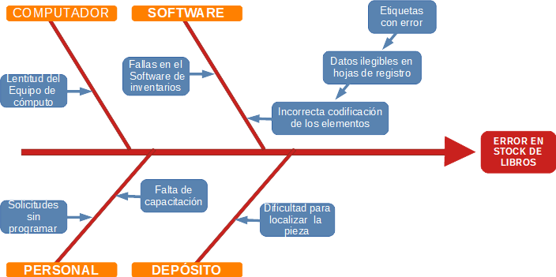

- Diagrama de árbol
Es una herramienta que, a través de un proceso sistemático, nos permite hallar la relación existente entre un concepto general y los elementos que lo componen.
Dicho de otra forma, la herramienta se basa en la visión en conjunto de los medios requeridos (las ramas del árbol) para resolver un problema o alcanzar un objetivo (el tronco del árbol).
Parte de un elemento central (tronco) que se desagrega en otros sub elementos más pequeños (ramas de primer nivel), que a su vez también se desagregan en otros elementos; de ahí el nombre de árbol. Así pues, en la medida en que vamos desagregando el elemento central encontramos medios más detallados y accionables.
A medida que se profundiza, el diagrama entrega mayor precisión sobre los medios que deben ser empleados para alcanzar el elemento central, el tronco, por lo que podríamos considerar los niveles superiores como productos u objetivos secundarios.
Ejemplo:
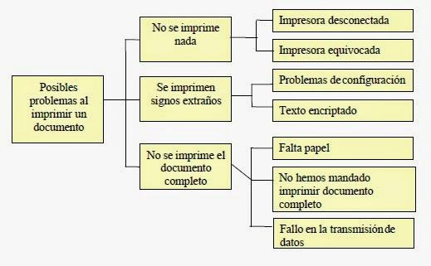

Plan de Acción

La acción que se formule debe eliminar o corregir la causa raíz, o las causas directas que generan o desencadenan el problema y debe estar dentro del quehacer propio de la SCRD.
Luego de identificar la causa raíz o causas directas se deben formular los siguientes interrogantes para plantear la acción correctiva o de mejora:
- ¿Qué debe hacerse para implementar la solución?
- ¿Genera costos adicionales?
- ¿Qué tiempo necesita para realizarla?
- ¿Dónde se va a realizar?
- ¿Qué recursos necesita?
- ¿Qué beneficios tiene una alternativa con respecto a otra?
- ¿Quiénes son los responsables de la ejecución y seguimiento?

Redacción de acciones
Las acciones se deben redactar comenzando por un verbo en infinitivo, seguido por el objeto de ésta y teniendo como referencia el producto que se obtendrá con su ejecución.
Se deben evitar verbos que no se puedan cuantificar o medir, ya que no se tendrá claridad en los productos generados con la acción. Por ejemplo: Coadyuvar, promover, velar, garantizar, propender, orientar, fortalecer, potenciar y apoyar, entre otros.
Deben utilizarse verbos que se apliquen a un producto medible, cuantificable y alcanzable, ejemplo:
- Capacitar......... 100 funcionarios
- Documentar…. 1 procedimiento
- Formular.......... 2 proyectos
- Implementar.... 1 herramienta
- Diseñar............ 1 Guía
Tabla 3 Ejemplo redacción de acciones
Verbo | Objeto | Producto | Acción
Actualizar | Documentación correspondiente al 100% de las historias laborales de los funcionarios | Historias laborales de los funcionarios actualizadas en un 100% | Actualizar la documentación correspondiente al 100% de las historias laborales de los funcionarios
Documentar y adoptar | Procedimiento para la formulación y seguimiento de acciones correctivas y de mejora | Procedimiento de acciones correctivas y de mejora adoptado | Documentar y adoptar un Procedimiento para la formulación y seguimiento de acciones
Capacitar | 100% de los Servidores Públicos de la SCRD capacitados en el uso del aplicativo de Gestión Documental ORFEO | 100% de los Servidores Públicos de la SCRD capacitados en ORFEO. | Capacitar al 100% de los Servidores Públicos de la SCRD en el uso del aplicativo de gestión documental ORFEO
Nota 1: Los productos con la ejecución de las actividades deben ser verificables y evidenciables.

Revisión acciones formuladas- Verificación Coherencia metodológica

La verificación de la coherencia de la acción formulada se realiza con el fin de constatar que las situaciones identificadas se puedan mejorar a partir de las acciones propuestas, atendiendo la identificación de las causas que originaron el hallazgo, observación u oportunidad de mejora.
La Oficina Asesora de Planeación revisará la coherencia de las acciones correctivas o de mejora.

Para la fase de revisión de coherencia, el Líder del proceso debe remitir la acción elaborada en el formato SEG-PR-01-FR-01, formulación de acciones para la mejora, mediante borrador de radicado en el sistema de gestión documental ORFEO a la Oficina Asesora de Planeación.

En esta fase se verificará los siguientes aspectos:

- El diligenciamiento de cada uno de los campos del formato SEG-PR-01-FR-01 formulación de acciones para la mejora, con el fin de garantizar que se cumplió con la metodología definida.

- Que las acciones definidas apunten a eliminar la causa del incumplimiento, observación o situación indeseada, o que permiten aprovechar la oportunidad identificada.
- Al recibir la solicitud, la Oficina Asesora de Planeación tendrá 5 días hábiles para revisar y pronunciarse sobre la coherencia metodológica, indicando la procedencia de radicar el plan de acción o indicando los ajustes necesarios. En caso de requerirse, el proceso o dependencia tendrá máximo 3 días hábiles para ajustar el plan y devolverlo para su correspondiente revisión y validación.

Registro acciones en la herramienta de la mejora

Todas las acciones correctivas y/o de mejora se deben registrar, por parte de la Oficina Asesora de Planeación, en la herramienta de la mejora, SEG-PR-01-FR-02, o instrumento que haga sus veces, dentro de los 3 días hábiles, contados una vez sean recibida.

IMPLEMENTACIÓN, SEGUIMIENTO Y REPORTE

Responsabilidad: | Líder del proceso / directores, subdirectores, Jefes de Oficina y/o Coordinadores de Grupo | Primera línea de defensa
Diagrama 3. Fase implementación, seguimiento y reporte
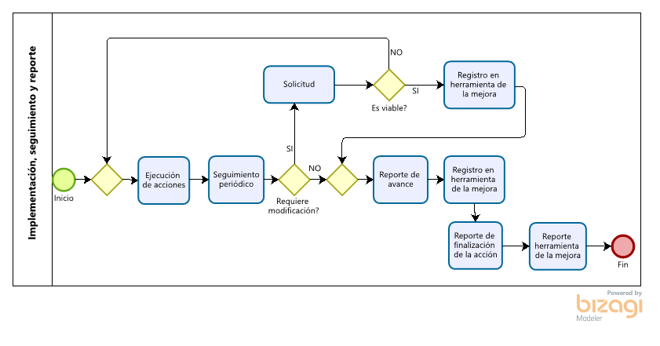
Para la implementación, seguimiento y reporte de las acciones, es necesario realizar las siguientes actividades:
- El líder del proceso, profesional de enlace y equipo de trabajo, deberán establecer los controles necesarios para realizar seguimiento a las actividades formuladas, productos esperados y fechas de vencimiento de las mismas, con el fin de dar cumplimiento a la acción. Se sugiere realizar el seguimiento del avance y cumplimiento de las actividades en los comités primarios.
- El proceso o dependencia deberá reportar el avance o finalización de las acciones mediante el formato SEG-PR-01-FR-03 Reporte de avance y/o finalización de acciones, radicado en el sistema de gestión documental ORFEO dirigido a la Oficina Asesora de Planeación, evidenciando los soportes de ejecución en los campos dispuestos para ese fin.

Las acciones desarrolladas por el proceso, pero que no son reportadas para registro en la herramienta de la mejora no serán consideradas como ejecutadas en las etapas de monitoreo por parte de la Oficina Asesora de Planeación.

6.2. MODIFICACIÓN DE ACCIONES CORRECTIVAS O DE MEJORA

- Cuando por fuerza mayor o caso fortuito sea necesario solicitar una prórroga (reprogramación) o reformular una acción, el Líder del proceso debe dirigir un memorando antes del vencimiento de la acción, a la Oficina Asesora de Planeación, indicando las razones que sustentan la modificación, para que se realice el análisis de la viabilidad y se proceda a registrar el ajuste en la herramienta de la mejora.
- La solicitud de modificación solo se podrá realizar, por una (1) sola vez, reprogramando la fecha límite para ejecución. La acción correctiva o de mejora modificada conserva el número consecutivo en la herramienta de la mejora.
- La reprogramación de la acción no puede superar un plazo de seis (6) meses, adicionales a la fecha de vencimiento inicial.
- La Oficina Asesora de Planeación realiza el correspondiente registro en la herramienta de la mejora, una vez se verifique la viabilidad de la solicitud.

MONITOREO Y REGISTRO HERRAMIENTA DE LA MEJORA

Responsabilidad | Oficina Asesora de Planeación | Como integrante de la Segunda línea de defensa

La Oficina Asesora de Planeación es la responsable de administrar la herramienta para la mejora, o el instrumento de registro y control de acciones correctivas y de mejora que haga sus veces, con criterios de integridad y oportunidad en el registro de las acciones, avances, o el cumplimiento de las acciones formuladas.

El registro de acciones en la herramienta de la mejora o instrumento que haga sus veces, se iniciará en uno (1) para cada vigencia fiscal. Las acciones de vigencias anteriores se mantendrán abiertas hasta que se documente y viabilice su finalización, acorde con lo establecido en el procedimiento.

Las acciones en la herramienta de la mejora se presentarán según la siguiente clasificación:

- Abiertas
- Finalizadas
- Abiertas por proceso

La Oficina Asesora de Planeación realiza un reporte trimestral de las acciones en estado abiertas (en ejecución o vencidas) registradas en la herramienta de la mejora, y lo comunica a los líderes de proceso o dependencia, para generar alerta de los vencimientos. Este ejercicio también podrá socializarse en el seno del Comité Institucional de Seguimiento y Evaluación de la Gestión.

Las acciones para las que ha transcurrido un término de 90 días calendario, luego de vencido el plazo de ejecución, sin que se reporte avances o solicitud de finalización, serán finalizadas de oficio por parte de la Oficina Asesora de Planeación e informará el hecho a la dependencia o proceso. El proceso o dependencia debe proceder a formular una acción sustituta, o alterna, agotando todo el procedimiento previsto para ello, indicando claramente en el plan de acción este hecho.

SEGUIMIENTO Y EVALUACIÓN DE LA EFECTIVIDAD

La Oficina de Control Interno realiza evaluación de efectividad y CIERRE, únicamente a las acciones correctivas o de mejora que han sido formuladas como respuesta a los hallazgos contenidos en los informes de auditoría, evaluación o seguimiento realizados por esa Oficina.

- La evaluación de la efectividad se realiza para determinar si las acciones fueron ejecutadas y si eliminaron las causas que dieron origen a tales acciones.
- Se programa y realiza la evaluación de efectividad a las acciones que se encuentren en estado FINALIZADA.
- La oficina de Control Interno realiza el cierre de las acciones que le competen, bien sean con cierre EFECTIVA o cierre NO EFECTIVA en la herramienta de la mejora y así lo consignará en el informe de evaluación de efectividad.

Los resultados de la evaluación de la eficacia serán informados a la Oficina Asesora de Planeación, indicando la fecha de la revisión, soportes verificados y las razones de la calificación.

Para aquellos casos en los que la Oficina de Control Interno haya cerrado la acción como NO EFECTIVA, el líder del proceso debe presentar un nuevo análisis de causas y acciones para su verificación metodológica, registro en la herramienta de la mejora, implementación y seguimiento, dentro de los siguientes ocho (8) días hábiles siguientes al recibo del informe.

La evaluación de efectividad y cierre de las acciones correctivas o de mejora que competen a la Oficina de Control Interno, no es óbice para que esta dependencia pueda efectuar auditorías y seguimientos a la mejora continua de la entidad, como parte de la evaluación del control que le confiere la Ley 87/93 y demás normatividad vigente.

CONTROL DE CAMBIOS
Nota: A partir de la aprobación del mapa de procesos versión 09, se reinicia el versionamiento documental esto quiere decir que inicia en versión 1, teniendo en cuenta el rediseño institucional y la nueva codificación, buscando la simplificación de documentos
No. | CAMBIOS REALIZADOS
1 | Este documento sustituye el Manual con el código MN- 01-PR-MEJ-03 del 15/09/2020  Solicitud inicial. Ver formato “Solicitud de elaboración, modificación o eliminación de documentos” Fecha: 23/05/2022 Radicado ORFEO 20221700189613 (Se excluye a la Oficina de Control Interno de la etapa de formulación, se reduce la evaluación y cierre de efectividad de esa Oficina a las acciones que responden a auditorías de esa dependencia y se incluyen 2 metodologías adicionales para el análisis de problema e identificación de causas)

RESPONSABLES DE ELABORACIÓN, REVISIÓN Y APROBACIÓN
ELABORADO POR | REVISADO OAP POR | REVISADO POR | APROBADO POR
Nombre:  Angelmiro Vargas C. | Nombres:  Ruth Yanina Bermúdez | Nombre:  Sonia Córdoba Alvarado | Nombre:  Sonia Córdoba Alvarado
Cargo:  Profesional Universitario 219-12 (E) | Cargos:  Profesional Universitario 219- 12 | Cargo:  Jefe de Oficina Asesora de Planeación | Cargo:  Jefe de Oficina Asesora de Planeación
Firma:  Electrónica | Firma:  Electrónica | Firma:  Electrónica | Firma:  Electrónica

RÉQUILLARD, M. (2020) Como realizar un diagrama de Ishikawa (1ª ed.). Ebook. Amazon Media EU S.à r.l.
NIVEN D. (2016) Como resolver problemas irresolubles (1ª ed.) Ed Obelisco. Madrid

